Мини-экотропа на территории школьного двора МБОУ Богураевской СОШ
Разработала ученица 10 класса МБОУ Богураевской СОШ Гуреева Ксения
Руководитель: Костенко Лариса Владимировна, учитель биологии и химии
Цели УЭТ:
1. Знакомство с экологическими проблемами, явлениями и процессами окружающей среды.
2. Овладение правилами грамотного поведения в природе.
Задачи УЭТ:
1. Способствовать воспитанию экологической культуры школьников.
2. Формирование умений исследовательской работы, умений наблюдать, анализировать и делать выводы.
Цель экологической тропы: создание условий для формирования у учащихся элементов экологической культуры, экологически грамотного поведения в природе, гуманного отношения к живым объектам флоры и фауны.
Занятия, проводимые на тропе, позволяют решить ряд задач:
- использовать прогулки для общения детей с природой и оздоровления на свежем воздухе;
- развивать сенсорные качества каждого ребенка;
- познакомить с разными объектами живой природы и показать ее взаимосвязь с окружающим миром;
- формировать чувство близости к природе и сопереживанию всему живому, заботы и бережного отношения к природе;
- формирование системы элементарных научных экологических знаний, доступных пониманию учащихся (прежде всего, как средства становления осознанно-правильного отношения к природе);
- развитие познавательного интереса к миру природы;
- формирование первоначальных умений и навыков экологически грамотного и безопасного для природы и для самих учащихся поведения;
- формирование умений и навыков наблюдений за природными объектами и явлениями;
- освоение элементарных норм поведения по отношению к природе, формирование навыков рационального природопользования в повседневной жизни;
- формирование умения и желания сохранять природу и при необходимости оказывать ей помощь (уход за живыми объектами), а также навыков элементарной природоохранной деятельности в ближайшем окружении;
- формирование элементарных умений предвидеть последствия некоторых своих действий по отношению к окружающей среде.
Экологические тропы выполняют познавательную, развивающую, эстетическую, оздоровительную функции.
Назначение учебной экологической тропы
- Учебная экологическая тропа – одно из средств приобщения детей к природе:
- На ней вырабатываются навыки экологически грамотного поведения, сознательное отношение к природе.
- Она служит лабораторией для исследований, мастерской для труда и трибуной для выступлений.
- Это отдых на природе с использованием познавательных и занимательных конкурсов, викторин, игр, ведет к всестороннему развитию школьников.
- Здесь укрепляется взаимосвязь интеллектуального и эмоционального познания.
Характеристика и история УЭТ
УЭТ расположена на пришкольном участке. Она будет заложена в мае-июне 2018 года. Протяженность тропы около 500 м.
УЭТ включает: деревья и кустарники пришкольного участка.
УЭТ расположена в пределах территории школьного двора. Маршрут кольцевой. Изучаемые объекты УЭТ находятся на открытом пространстве.
Подготовка к проведению экскурсий

Подбираются экскурсоводы, определяются темы и содержание экскурсий. Составляется паспорт экотропы и описание экскурсионных объектов. Экскурсоводами становятся наиболее заинтересованные и активные из старшеклассников. Они анализируют литературу, готовят рефераты по темам будущих экскурсий, учатся проводить экскурсии на экотропе. Будущих экскурсоводов консультируют учителя-предметники, а учитель литературы помогает выработать дикцию, овладеть культурой речи и умением держаться перед аудиторией.

Перед экскурсией учащимся раздаётся маршрут экотропы с картосхемой экотропы и краткой информацией о маршруте. Экскурсовод обращается к учащимся, знакомя их с правилами поведения в природе.
На всех основных пунктах маршрута размещают небольшие таблички с номерами и названиями объектов.

Обращение экскурсовода к посетителям экологической тропы
Друзья!
Эта экологическая тропа создана для того, чтобы вы, пройдя по ней, увидели и узнали, как живет и чувствует себя окружающая природа в начале бурного XXI века. Мы хотим, чтобы у каждого, кто пройдет здесь, укрепилось желание сохранить и защитить природу нашего края от безумного и неразумного обращения с ней.
Ты, человек, любя природу,
Хоть иногда ее жалей.
В увеселительных походах
Не растопчи ее полей!
Не жги ее напропалую
И не исчерпывай до дна.
И помни истину простую:
Нас много – а она одна!
Маршрут экотропы пройдет по следующим объектам:
- Объект
Описание объекта. В клумбе у входа посажена одинокая береза. Будучи со всех сторон освещенной солнцем, она имеет хорошо развитую крону. Ветви равномерно расходятся в разные стороны. На стволе видны следы обломленных ветвей. Раны стали затягиваться, но полностью корой не закрыты. Вокруг каждого сучка на белом стволе виден красивый черный ободок, расходящийся книзу. На одной ветви имеется кольцевой дефект коры шириной до 10 см. Эта ветка погибла.
Обсуждаемые вопросы:
1. Рассмотрите березу. Чем она отличается от тополя?
2. Как располагаются ветки на березе?
3. Почему она такая ровная, одинаковая со всех сторон, стоит так прямо, никуда не наклоняется?
4. А есть ли на березе раны?
5. Эти ветки сломались от ветра, или их отпилил человек?
6. Посчитайте, сколько веток отпилил человек? Сколько ран мы видим на стволе?
7. Человек отпиливал живые ветки или погибшие?
8. Как береза их залечила?
9. Смогла ли она полностью залечить свои раны?
10.Кто сообразит, почему эта ветка погибла?
11.Теперь вы видите, что дерево гибнет, если повреждена его кора. Никогда не ломайте веток, не сдирайте кору. Растению гораздо труднее залечивать свои раны, чем человеку.

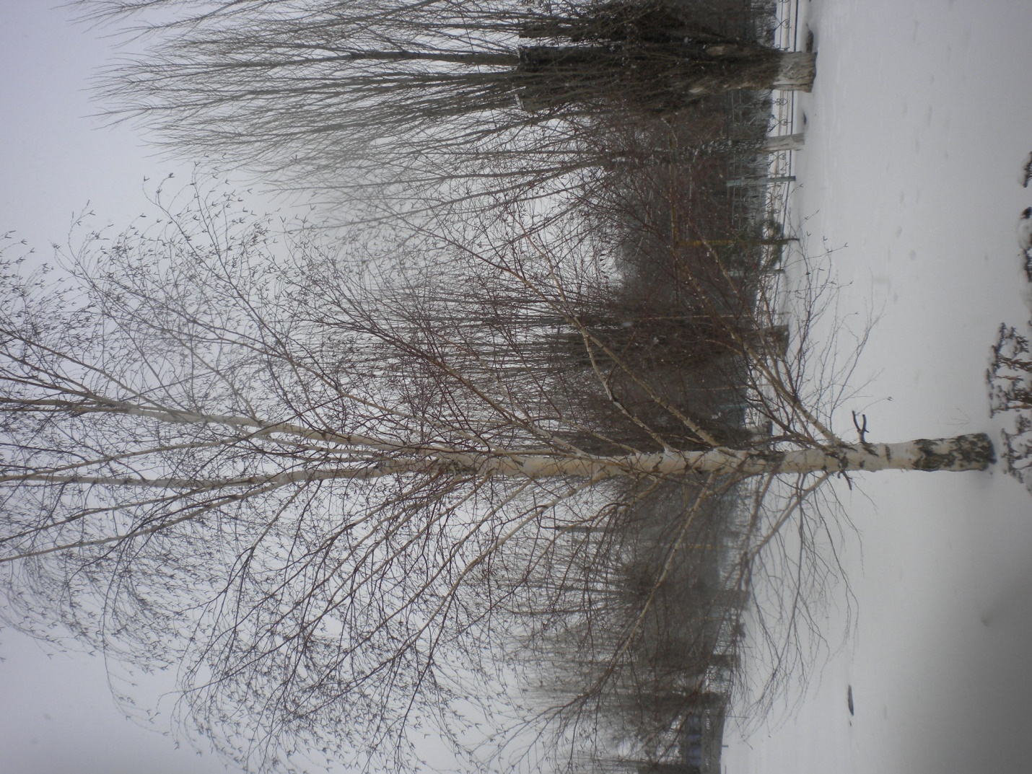

- Объект
Описание объекта. В школьном дворе 7 лет назад посажена сосна. В настоящее время это невысокое дерево, имеющее два параллельно идущих ствола. Сосна – вечнозелёное дерево из семейства хвойных, покрытое корою бурого или пепельного цвета. У нее – длинные иглы и округлые шишки. С давних времён прочное бревно сосны было в большом употреблении. Оно служило и топливом, и материалом для построек и различных изделий.
Сосна любит разместиться на сухих, песчаных пригорках, деревья могут стоять как небольшими группами, так и поодиночке. Приживается сосна и на открытых— могучая корневая система позволяет ей сделать это. Сосна светолюбива. Она старается быть выше всех деревьев, чтобы быть поближе к солнцу.

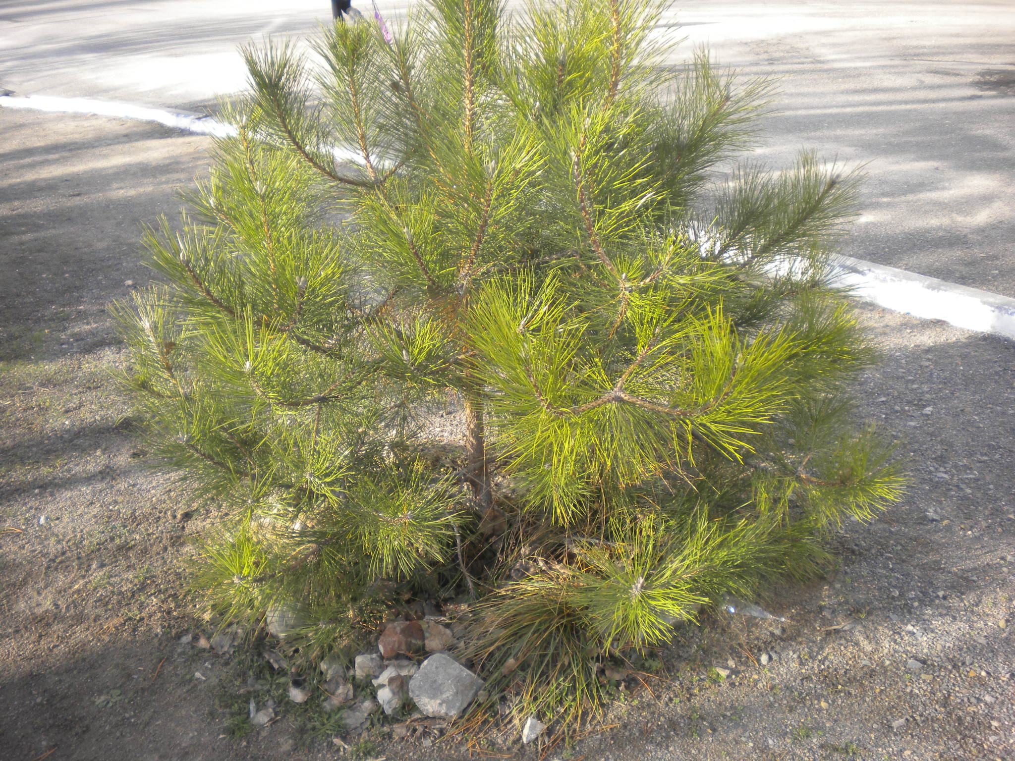
Учащимся предлагается разгадать загадки о сосне:
Хоть колюча, а не Елка,
Подлинней ее иголка,
А кора тонка, красна,
Та красавица ...
Ответ: Сосна

Пусть жара или метель,
Но, такая же, как ель,
Зелена, хоть не весна,
Стройна высится...
Ответ: Сосна

Как мачты корабельные
Над лесом поднялись
Стоят стволы смолистые
И смотрят сверху вниз
Зелёные короны
Ни перед кем не снимут,
И лишь на небе облака
Их ласково обнимут
Ответ: Сосна

С елью стройной мы родня –
Обе зелены и колки,
Но длиннее у меня
И название, и иголки.
Ответ: Сосна
3 Объект
Описание объекта. Скворечник весит на высоте 3-4 метра, так как это окраина школьного двора - место тихое и спокойное. Вход ориентирован леток на юго-запад - сторону, противоположную преобладающим ветрам. Скворечник не будет попадать под прямые лучи на полуденном солнцепёке. Это тоже комфортно для птиц. Ориентирован скворечник с небольшим наклоном вперёд. Так вход будет лучше защищён от осадков, а птенцам будет удобнее карабкаться по внутренней стенке к выходу. Скворечник не должен раскачиваться от ветра, поэтому позаботьтесь о прочности крепления.

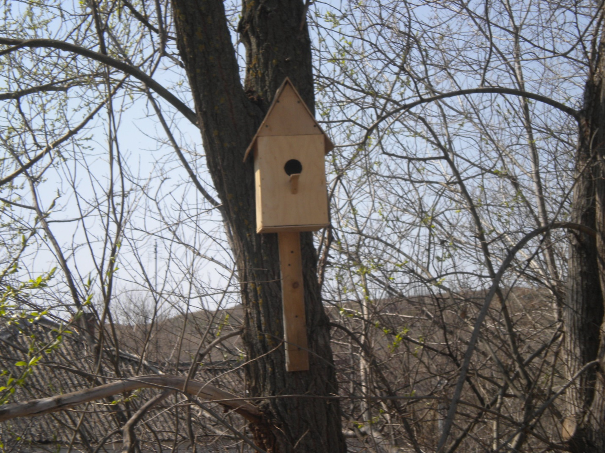

4 Объект
Вдоль ограды школьного двора в 50-х годах прошлого века посажен ряд пирамидальных тополей. В настоящее время это – высокие деревья, растущие свободно, не мешающие друг другу и не затеняющие друг друга. Верхушки отпилены, так как касаются ЛЭП. В отдельных местах на стволах деревьев имеется ярко-жёлтый налет, образованный поселившимся здесь лишайником. В дождливую погоду эти места становятся более влажными, чем остальная кора. Преимущественно лишайник произрастает на северной и северо-восточной стороне ствола. Он растет на тех участках, которые во время дождя намокают сильнее, а высыхают медленнее.
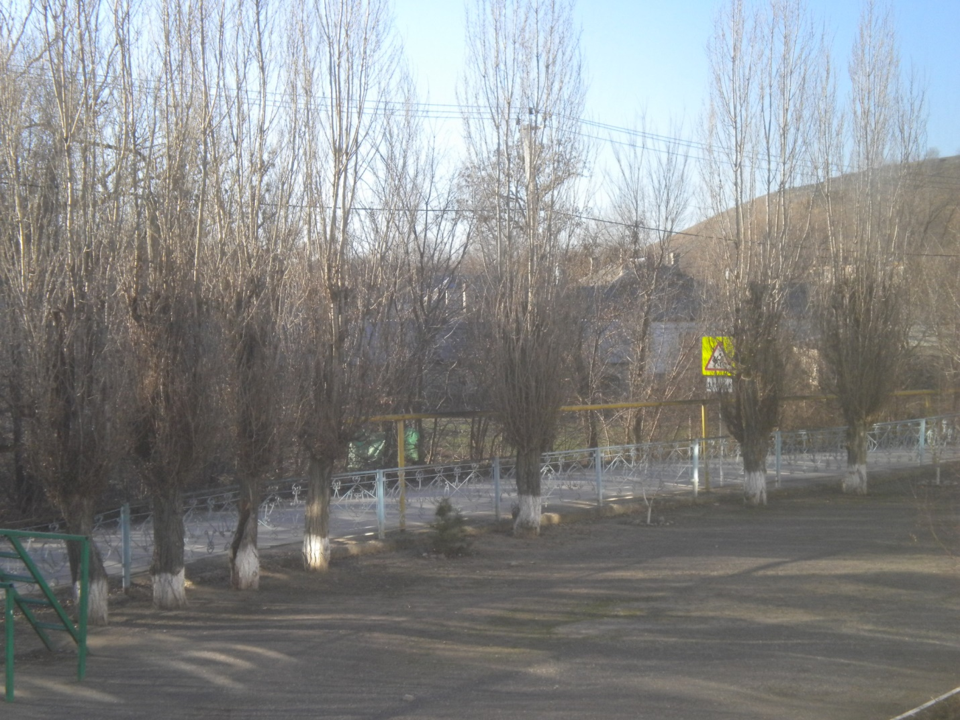
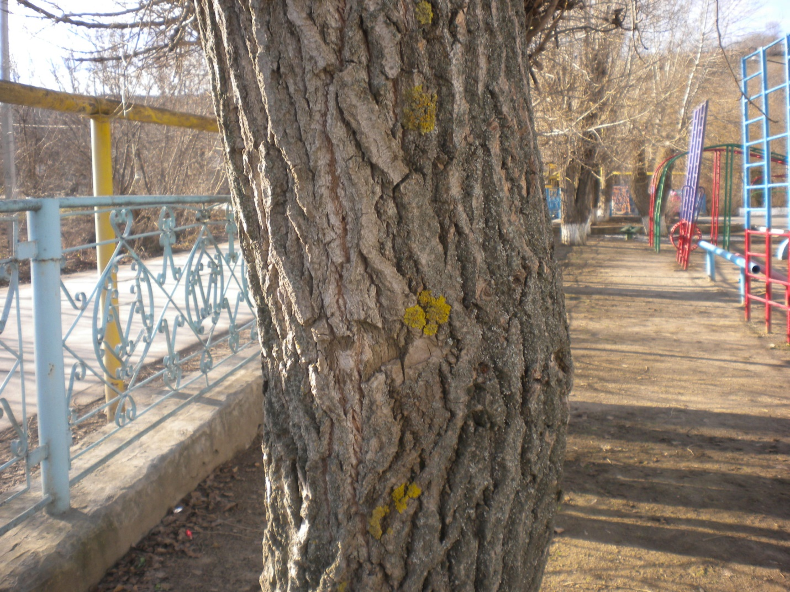
Обсуждаемые вопросы.
1. Рассмотрите этот жёлтый налет. Что он собой представляет?
2. А теперь рассмотрите его в лупу. Что вы видите?
3. Можно ли эти организмы назвать растениями?
4. Почему? Как доказать, что они живые?
5. Найдите лишайник на разных деревьях.
6. У разных деревьев лишайник растет на одной и той же стороне?
7. А теперь вспомните способы определения сторон горизонта, правда ли, что лишайник растет только на северной стороне. Это правда?
8. Сегодня мы пришли к тополям после дождя и можем увидеть больше, чем прошлый раз. Догадайтесь, почему лишайник поселился именно на этих местах?

5 Объект

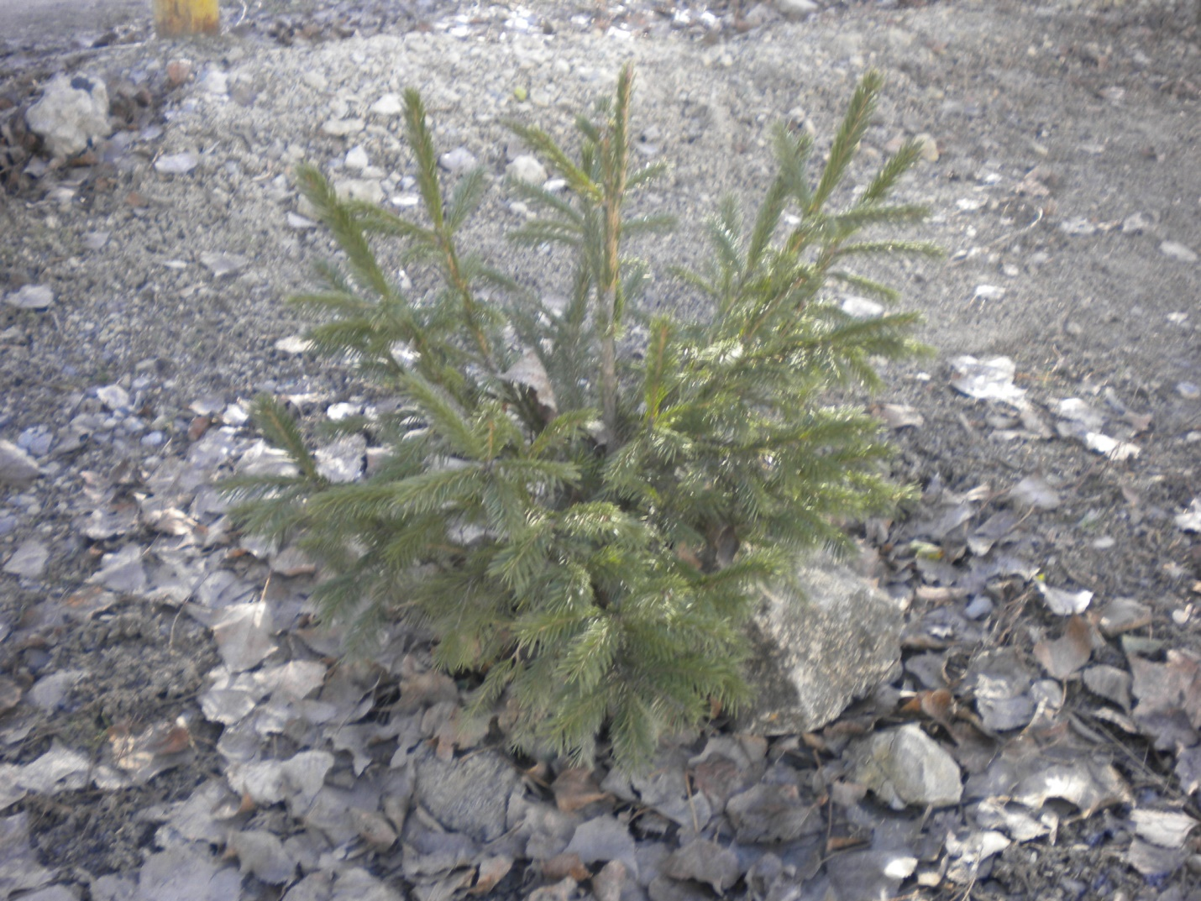
Описание объекта. Крона ели гуще, чем у сосны. Она хорошо переносит недостаток света и не погибает, а просто перестает расти. Для хорошего роста ели требуется влажная питательная почва. Ели – стройные деревья с пушистыми ветками, покрытыми хвоей. Ель - это вечнозелёное хвойное дерево высотой более 50 м. У неё тёмно-серая кора и густая узко- или широко-конусовидная крона с жёсткой колючей хвоей.
Учащимся предлагается отгадать загадки о ели.
Захожу я в зимний лес
Встретил Чудо из чудес.
Зелёное, могучее,
Но чересчур колючее…(Ель)

Дерево - Ёж
Носит платье клёш…(Ёлка)
Держит лапы - косолапы,
А рост как у папы…(Ёлка)

Стоит Красавица
Небес касается.
Зимой и летом
В шубу одета.
Шубой колючей
Цепляет тучи…(Ель)

Деревце колючее,
Зелёное, пахучее.
Прилетела к нам метель,
Стала белой наша...(Ель)
В конце экскурсии учащиеся получают домашнее задание – выполнить рисунок «Школьный двор моей мечты», затем учащимся вручаются памятки о правилах поведения в природе.
Правила поведения в природе
- Не сорите в лесу, на лугу, в парке, на тропе – вы не последние их посетители.
- Магнитофон, сотовый телефон отключите: слушайте птиц и «шепот» листвы, проходите без лишнего шума;
- Нельзя срывать любые растения, а не только редкие и исчезающие.
- Уважайте жизнь в природе, даже ту, что невидима вам, включая микроорганизмы.
- Относитесь к любым животным как старший брат, без жесткости, не мешайте им.
- Разводить костры можно только в специально обозначенных местах.
- Не проявляйте излишнего любопытства – не заглядывайте в гнезда, дупла – не мешайте их обитателям.
- Приходя в «гости» к Природе, не делайте ничего, что сочли бы неприемлемым делать в гостях.
Дерево, трава и птица
Не всегда умеют защититься.
Если будут уничтожены они,
На планете мы останемся одни
В. Берестов
Литература.
- Винокурова Н.Ф., Камерилова Г.С. и др. Природопользование: учебник для 10-11 классов. Москва, Просвещение, 1995.
- Данилюк А.Я., Кондаков А.М., Тишков В.А. Концепция духовно-нравственного развития и воспитания личности гражданина России». Москва. Просвещение. 2011.
- Закон РФ “Об образовании”
- Методическое пособие для учителей «Экологическая тропа» Проект
UZB/SGP/OP4/Y1/CORE/2008/03: ННО
- «Об экологическом образовании обучающихся в образовательных учреждениях Российской Федерации» постановление Министерства природы, Министерство образования, Москва, 1994
- Ревич Б.А. Экологическая эпидемиология.Учебник для высших учебных заведений. Москва: Издательский центр «Академия», 2004.
- Сухомлинский В.А. Сердце отдаю детям. Киев, Издательство «Радянська школа», 1973.
- Тарасов Л.В. «Экология и диалектика». refdb.ru›look/2763758-p11.html

